國立體育大學教育部補助計畫成果資料
計畫名稱 |  | 109年國立體育大學原住民青年返鄉服務運動計畫-洄流
活動名稱 |  | 運動體驗營 |  |  |  | 指標 |  | USR Hub[A]
執行單位 |  | 國立體育大學原住民族學生資源中心
活動日期 |  | 109 年 11 月 7、8 日 星期 六、日
活動時間 |  | 早上8點30分至下午3點30分 |  |  |  | 活動地點 |  |  | 桃園復興區高義國小
活動網址
活動種類 |  | □活動 □演講／座談 □工作坊 □協同教學  ■課程 □其他：
聯絡人 |  | 陳凱銘 |  |  | 聯絡電話：03-3283201#8112
 |  |  |  |  | 電子信箱tahus@ntsu.edu.tw
總參與人數 |  | 參與教師 人，職員 1 人，學生 10 人，合計 11 人  校外人士 25 人(單位：___桃園復興區高義國小_____________)
相關附件
■活動資料(活動中提供參與者資料或者講義……等)
□活動影音檔(無則免勾選) 觀看網址：________________________
■簽到表 ■問卷資料(每場活動、講座、工作坊請務必做問卷調查)
- 其他：
單位承辦人 |  |  | 單位主管 |  |  |  | 教學業務發展組

1. 活動內容簡述
期盼透過運動體驗營的活動，有團康破冰遊戲、躲避飛盤、弓箭保齡球、幼兒律動、氣球傘、尋寶等多元運動課程，培養學生的興趣與學習接觸各主題課程進而提升之能力和技術，也讓學生們提升觀察、模仿、表達的能力，並促進學生的大腦思考、邏輯推理、解決事情、增加自信心，也訓練學生們的專注力及反應力和敏捷性，更透過多人團隊互助合作的授課內容，讓學生能去彼此的互向理解溝通與互助合作和了解其重要性，更期望學生們能養成規律運動的好習慣並在活動中能盡情體驗和享受運動的樂趣與快樂
2. 執行成果指標(量化與質化)
量化:
- 參與本計畫之學生，在這兩天課程中是否玩得開心?(以回饋單方式評估)
- 參與本計畫之學生，是否還會想再參加類似的運動體驗營計畫? (以回饋單方式評估)
- 參與本計畫之學生，最喜歡的課程為哪一堂課? (以回饋單方式評估)
質化:
- 參與本計畫之學生，將提升養成主動運動的好習慣。
- 學生能在課程中探索認識及培養認知自己較為有興趣與喜歡的運動課程項目。
- 學生不僅能透過多元的運動課程提升自己身體素質更能增加心理上的自信心。
- 課程的編排與授課內容讓學生之間的同儕關係更加融洽於和諧。
- 藉由多互動的課程於遊戲競賽讓溝通能力及團隊互助合作之精神更有所提升。
- 認識接觸學習更多不一樣的運動，有助於培養多元興趣。
七.讓學生們能了解知道運動的重要性與美好。
3.活動訊息傳遞方式
□校內簽辦 □學校最新消息 □海報
□ e-mail ■其他：與該校聯繫宣傳
與該校主任聯繫，詢問學校之意願，再由主任代為對學校學生宣傳。
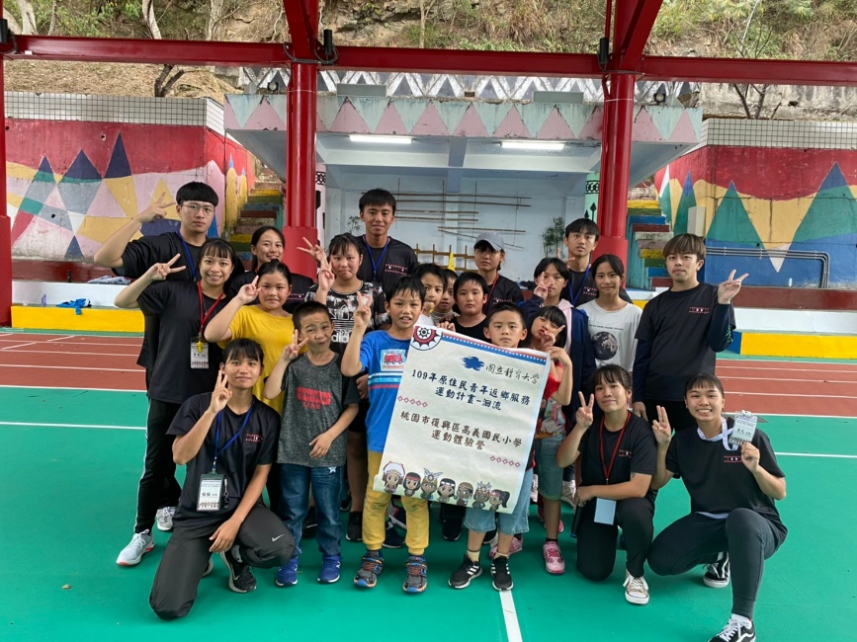
為期兩天的運動體驗營課程結束老師和小朋友們拍大合照留念。

活動花絮
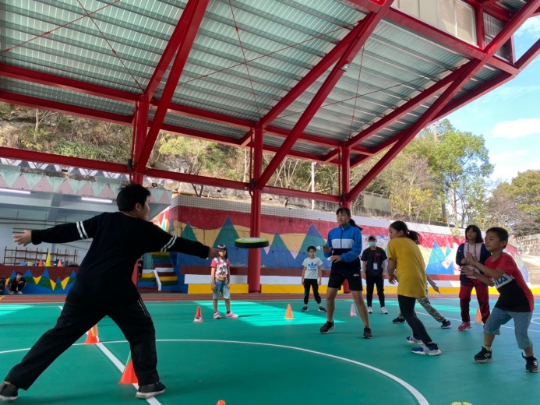 | 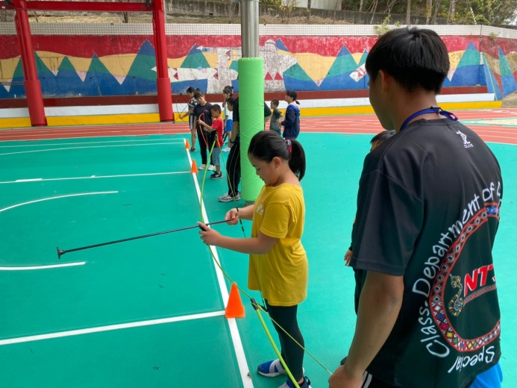
躲避飛盤教學淘汰賽 | 弓箭保齡球競賽射日傳說
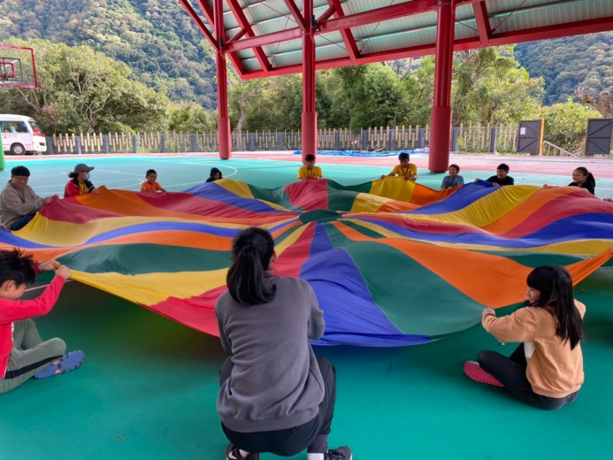 | 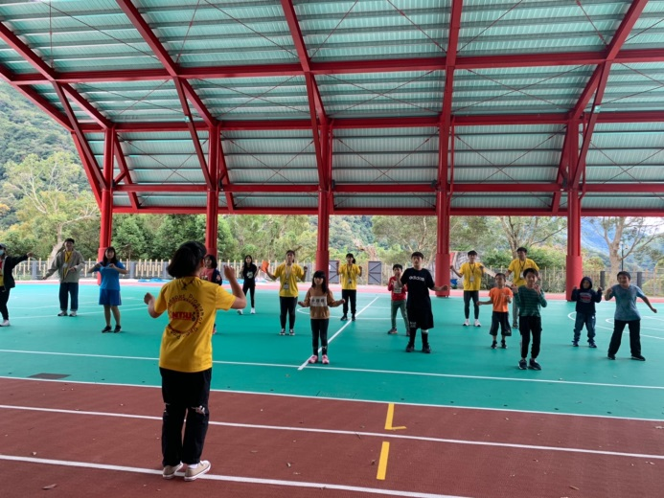
氣球傘教學 | 幼兒律動教學西德飄移舞
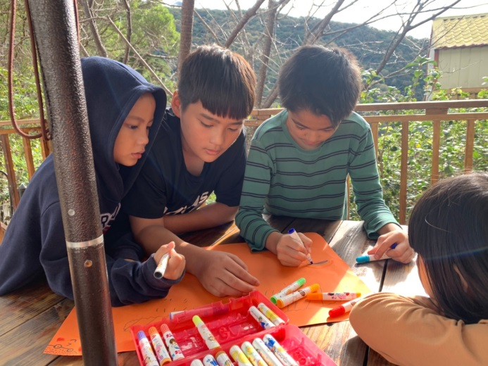 | 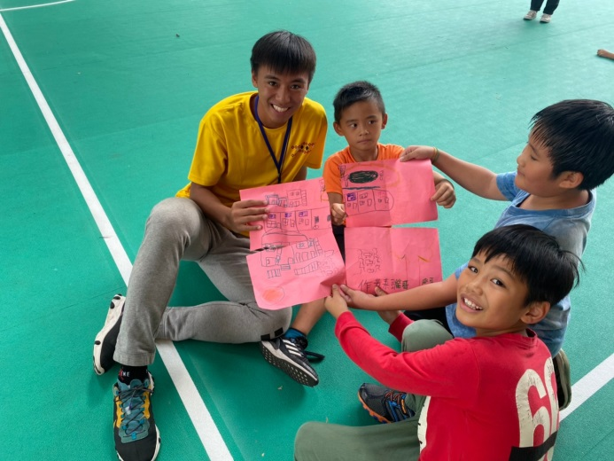
各組繪畫主體：我的校園 | 尋寶遊戲

4.活動相關附件(活動簡章、摘要議程或流程字)
高義國小運動體驗營課程表
內容  時間 | 11月7日 (六) | 11月8日 (日)
08:00  │  08:30 | 報到分組/開幕 | 報到
08:30  │  09:30 | 團康破冰遊戲  •教學者：羅子杰、林念祖、黃浩軍 | 幼兒律動教學  •教學者：王千妤、周尹瑄
09:30  │  12:00 | 躲避飛盤教學與競賽  •教學者：施鈺鈴、邱曉蘭 | 氣球傘及尋寶遊戲  •教學者：蔣彥榕、吳綺葳
12:00  │  13:00 | 午餐及午休 | 午餐及午休
13:00  │  15:30 | 弓箭保齡球教學  •教學者：王千妤、周尹瑄 | 閉幕快樂回家去
15:30  │ | 家長接送
備註 | 1.以基本運動能力、體能活動、技能教學、遊戲競賽等動態性活動為主。  2.休息時間視教學情況及學生身心狀態而定。  3.都以戶外課程為主。

